PORTARIA Nº 166/2023

Data: 6 de junho de 2023

Dispõe sobre averbação de tempo de contribuição em favor do servidor Leocir José Faccio.

O Excelentíssimo Senhor Iago Mella, Presidente da Câmara Municipal de Sorriso, Estado de Mato Grosso, no uso das atribuições que lhe são conferidas por Lei e,

- Considerando o artigo 156 e seguintes, da Lei Complementar Municipal nº 140/2011, de 26 de agosto de 2011, que dispõe sobre o Estatuto dos Servidores Públicos Municipais;
- Considerando requerimento do servidor; e
- Considerando parecer pela legalidade do ato emitido pela Procuradoria Jurídica da Casa.

RESOLVE:

Art. 1º - Averbar o tempo de contribuição, abaixo discriminado, conforme a Certidão de Tempo de Contribuição nº 19725010.1.00011/96-2, emitida pelo Instituto Nacional do Seguro Social - INSS, do servidor Leocir José Faccio.

Empregador: Município de Tuncuduva
Número: 876127920001-33
Documento: 5612345 – CTPS Série: 10
Função: Professor Contratado
Período de Contribuição: 01/03/1985 a 05/11/1990
Tempo de Contribuição: 5 anos, 8 meses e 5 dias

Art. 2º - O período averbado compreende 2075 dias, correspondendo a 5 anos, 8 meses e 5 dias.

Art. 3º - Esta Portaria entrará em vigor na data de sua publicação.

Art. 4º - Revogadas as disposições em contrário.

Câmara Municipal de Sorriso, Estado de Mato Grosso, em 6 de junho de 2023.

IAGO MELLA
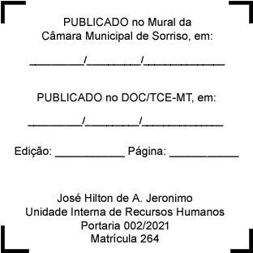
Presidente

REGISTRE-SE, PUBLIQUE-SE, CUMPRA-SE.

